MUĞLA İLİ
BODRUM İLÇESİ, DEREKÖY MAHALLESİ,
296 ADA 28 NOLU PARSELE AİT BODRUM-1
DEPOLAMALI GÜNEŞ ENERJİ SANTRALİ
(10 MWe+10MWm) AMAÇLI
1/1000 ÖLÇEKLİ UYGULAMA İMAR PLANI
PLAN AÇIKLAMA RAPORU
İçindekiler
1. PLANLAMA ALANININ KONUMU 1
2. PLANLAMA ALANINA AİT ÜST ÖLÇEKLİ PLANLAR 1
2.1. 1/100.000 ÖLÇEKLİ ÇEVRE DÜZENİ PLANI 2
2.1.1. 1/100.000 Çevre Düzeni Planı Plan Hükümleri 2
3. PLANLAMA ALANININ ULAŞIM AĞINDAKİ YERİ 3
3.1. KARAYOLU ULAŞIMI 3
4. MÜLKİYET BİLGİSİ 4
5. DEPREMSELLİK 4
6. ÖNLİSANS 6
7. ÇEVRESEL ETKİ DEĞERLENDİRME (ÇED) KARARI 10
8. KURUM GÖRÜŞLERİ 11
9. İMAR PLANINA ESAS JEOLOJİK - JEOTEKNİK ETÜT RAPORU 11
10. PLAN TEKLİFİNİN AMACI, GEREKÇESİ VE PLAN KARARLARI 15
10.1. PLAN TEKLİFİNİN AMACI 15
10.2. 1/1000 ÖLÇEKLİ UYGULAMA İMAR PLANI TEKLİFİ 16

Şekiller
Şekil 1: Planlama Alanının (Eski 296 Ada 16 Nolu Parsel) Dereköy Mahallesi İçerisindeki Yeri 1
Şekil 2: Aydın - Muğla - Denizli Planlama Bölgesi 1/100.000 Ölçekli Çevre Düzeni Planı - Planlama Alanı 2
Şekil 3: 296 Ada 28 Parselin Ulaşım Bağlantısı 4
Şekil 4: Türkiye Depremsellik Haritası 5
Şekil 15: 1/1000 Ölçekli Uygulama İmar Planı Teklifi 16

PLANLAMA ALANININ KONUMU
Planlama alanı, Bodrum ilçesi Dereköy Mahallesi’nde yer alan 296 ada 28 nolu parseli kapsamakta olup Bodrum ilçe merkezine yaklaşık 23 km, Muğla il merkezine ise yaklaşık 113 km mesafededir. Alanın çevresi kırsal karakterli, düşük yoğunluklu yerleşimler ve doğal bitki örtüsü ile çevrili olup kısmen yapılaşma baskısı altındadır. Tipik Akdeniz iklim özelliklerine sahip bölgede ekonomik faaliyetler turizm bağlantılı hizmetler, zeytin yetiştiriciliği, küçük ölçekli tarım ve ikinci konut yatırımlarıdır. Son yıllarda yenilenebilir enerji yatırımları açısından ilgi gören mahallede, söz konusu parsel topoğrafik yapısı, yüksek güneşlenme süresi ve altyapı erişimi nedeniyle özellikle Güneş Enerjisi Santrali (GES) yatırımları bakımından uygun ve stratejik bir konumda değerlendirilmektedir.
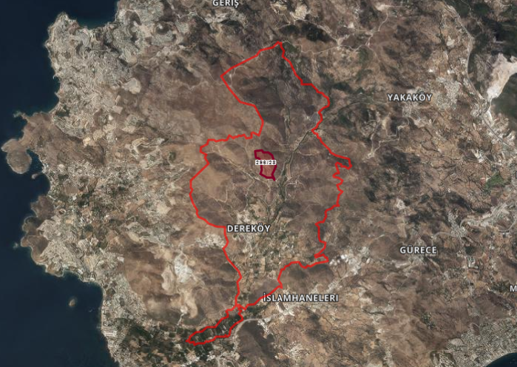
Şekil 1: Planlama Alanının (Eski 296 Ada 16 Nolu Parsel) Dereköy Mahallesi İçerisindeki Yeri

PLANLAMA ALANINA AİT ÜST ÖLÇEKLİ PLANLAR
Planlama alanı, T.C. Çevre, Şehircilik ve İklim Değişikliği Bakanlığı tarafından onaylanan “Aydın–Muğla–Denizli Planlama Bölgesi 1/100.000 Ölçekli Çevre Düzeni Planı” kapsamında yer almaktadır. Söz konusu plan; bölgenin doğal, kültürel, ekonomik ve sosyal kaynaklarının sürdürülebilir kullanımını esas almakta olup, plan kararlarında koruma–kullanma dengesi temel ilke olarak benimsenmiştir. Çevre Düzeni Planı 09.03.2011 tarihinde onaylanmış olup yürürlüktedir.
Planlama alanı, anılan planın N18 paftası sınırları içerisinde, Muğla İli, Bodrum İlçesi idari sınırlarında konumlanmaktadır. Çevre Düzeni Planı lejantında alan “Orman Alanı” kullanımında gösterilmekte olup, taşınmaza ilişkin tapu kayıtlarında vasıf “Ham Toprak” olarak yer almaktadır.
Yenilenebilir enerji yatırımları, üst ölçek plan kararları ve ilgili mevzuat hükümleri doğrultusunda, çevresel etkiler gözetilerek planlanabilmektedir. Planlama alanının güneşlenme süresi, topografik yapısı, eğim özellikleri ve ulaşım bağlantıları dikkate alındığında, depolamalı Güneş Enerjisi Santrali yatırımı açısından teknik açıdan elverişli nitelikler taşıdığı değerlendirilmektedir.

1/100.000 ÖLÇEKLİ ÇEVRE DÜZENİ PLANI
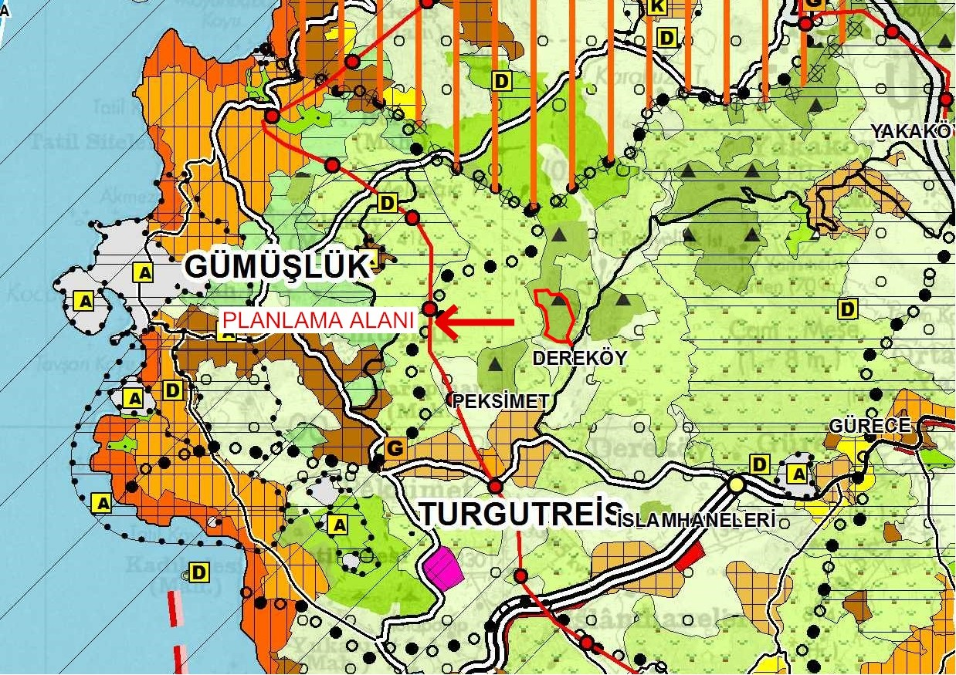
Şekil 2: Aydın - Muğla - Denizli Planlama Bölgesi 1/100.000 Ölçekli Çevre Düzeni Planı - Planlama Alanı

1/100.000 Çevre Düzeni Planı Plan Hükümleri
Plan Hükümleri:
8.22. ENERJİ ÜRETİM ALANLARI VE ENERJİ İLETİM TESİSLERİ
8.22.1. 5346 SAYILI YENİLENEBİLİR ENERJİ KAYNAKLARININ ELEKTRİK ENERJİSİ ÜRETİMİ AMAÇLI KULLANIMINA İLİŞKİN KANUNA UYGUN OLARAK YAPILMASI PLANLANAN YENİLENEBİLİR ENERJİ ÜRETİM TESİSLERİNDE, ENERJİ PİYASASI DÜZENLEME KURUMUNDAN ALINACAK İZİN KAPSAMINDA, ÜLKE VE BÖLGE ÖLÇEĞİNDE YATIRIM KARARI NİTELİĞİ TAŞIYAN HİDROELEKTRİK SANTRALLERDE KURULU GÜCÜ 10 MW, RÜZGAR ENERJİ SANTRALLERİNDE TÜRBİN SAYISI 20 ADET VE ÜZERİNDE VEYA KURULU GÜCÜ 50 MW, BİYOKÜTLE ENERJİ SANTRALLERİNDE KURULU GÜCÜ 10 MW, JEOTERMAL ENERJİ SANTRALLERİNDE ISIL KAPASİTESİ 20 MW, GÜNEŞ ENERJİ SANTRALLERİNDE PROJE ALANI 20 HEKTAR VEYA KURULU GÜCÜ 10 MW VE ÜZERİ TESİSLER İÇİN ÇEVRE DÜZENİ PLANINDA DEĞİŞİKLİK YAPILMASI ZORUNLUDUR. KURULU GÜCÜ BU DEĞERLERİN ALTINDAKİ PROJELERDE İMAR PLANI SÜREÇLERİ, BU PLANDA BELİRLENEN KRİTERLERE UYGUN OLARAK İLGİLİ İDARESİNCE SONUÇLANDIRILIR.
8.22.2. ÜLKE VE BÖLGE ÖLÇEĞİNDE YATIRIM KARARI NİTELİĞİ TAŞIMAYAN YENİLENEBİLİR ENERJİ ÜRETİM ALANLARININ YER SEÇİMİNDE ŞU KRİTERLERE UYULACAKTIR:
- 6831 SAYILI “ORMAN KANUNU” KAPSAMINDA KALAN ALANLARDAKİ YATIRIMLARIN GEREKLİ İZİNLER ALINARAK ÖNCELİKLİ OLARAK ORMAN NİTELİĞİNİ KAYBETMİŞ ALANLARDA GERÇEKLEŞTİRİLMESİ ESASTIR.
- TARIMSAL ÜRETİM AMAÇLI KORUNMASI ESAS OLAN 5403 SAYILI TOPRAK KORUMA VE ARAZİ KULLANIMI KANUNU KAPSAMINDA KALAN TARIM ARAZİLERİNDE YAPILACAK OLAN YATIRIMLARDA 5403 SAYILI KANUN HÜKÜMLERİ KAPSAMINDA “TARIM DIŞI AMAÇLA KULLANIM İZNİ”NİN ALINMASI ZORUNLUDUR.
- ÇDP’DE DOĞAL VE EKOLOJİK YAPISI KORUNACAK ALAN, ÖNEMLİ DOĞA ALANI, PLAJ-KUMSAL, SAZLIK-BATAKLIK ALAN, JEOLOJİK SAKINCALI ALAN, SULAK ALANLAR, SULAK ALAN KORUMA BÖLGELERİ, İÇME VE KULLANMA SUYU KORUMA KUŞAKLARI VE YABAN HAYATI KORUMA GELİŞTİRME SAHALARINDA KALAN ALANLARDA YAPILACAK UYGULAMALARDA İMAR PLANLARININ HAZIRLANMASI AŞAMASINDA, ÜNİVERSİTELERİN İLGİLİ BÖLÜMLERİNCE FAALİYETİN ÇEVREYE OLABİLECEK OLASI ETKİLERİNİN VE ALINACAK ÖNLEMLERİN AÇIKLANDIĞI EKOSİSTEM DEĞERLENDİRME RAPORU HAZIRLANMASI ZORUNLUDUR. EKOSİSTEM DEĞERLENDİRME RAPORU, PLANLAMA BÖLGESİNDEKİ ÜNİVERSİTELERİN İLGİLİ BÖLÜMLERİNCE YATIRIMA KONU ALANIN ÖZELLİKLERİNE GÖRE BELİRLENECEK UZMAN KİŞİLERCE HAZIRLANIR. BU ALANLARDA İLGİLİ MEVZUAT HÜKÜMLERİ VE EKOSİSTEM DEĞERLENDİRME RAPORU DOĞRULTUSUNDA UYGULAMA YAPILACAKTIR.
- İMAR PLANI AŞAMASINDA, JEOLOJİK ETÜT RAPORUNA UYULACAKTIR.
- PLAN SINIRI İÇERİSİNDE BULUNAN KÜLTÜR VE TURİZM KORUMA VE GELİŞİM BÖLGESİ, ÖZEL ÇEVRE KORUMA BÖLGESİ, MİLLİ PARK, TABİAT PARKI, TABİATI KORUMA ALANI GİBİ ÖZEL KANUNLARA TABİ ALANLARDA İLGİLİ KANUN HÜKÜMLERİ ÇERÇEVESİNDE İLGİLİ KURUMLARDAN UYGUN GÖRÜŞ ALINACAKTIR.
8.22.3. DANIŞTAY İDARİ DAVA DAİRELERİ KURULU'NUN 15/06/2020 TARİHLİ VE E.2020/1449-K.2020/5369 SAYILI KARARI UYARINCA 15/06/2020 TARİHİNDEN ÖNCE İLGİLİ MEVZUATA UYGUN OLARAK İMAR PLANI ONAYLANMIŞ OLAN YENİLENEBİLİR ENERJİ ÜRETİM ALANLARINA İLİŞKİN İMAR PLANLARI GEÇERLİDİR. PROJEYE BAĞLI TEKNİK DEĞİŞİKLİK İHTİYACI OLMASI DURUMUNDA SÖZ KONUSU İMAR PLANLARINA İLİŞKİN DEĞİŞİKLİKLER İLGİLİ İDARESİNCE ONAYLANABİLİR.

PLANLAMA ALANININ ULAŞIM AĞINDAKİ YERİ

KARAYOLU ULAŞIMI
Planlama alanı olan Muğla İli, Bodrum İlçesi, Dereköy Mahallesi, 296 ada 28 parsele ulaşım, parselin güneyinde yer alan Kavak Deresi Yolu üzerinden sağlanmaktadır. Söz konusu yol mevcut durumda taşıt ulaşımına elverişli olup planlama alanına doğrudan erişim imkânı sunmaktadır.
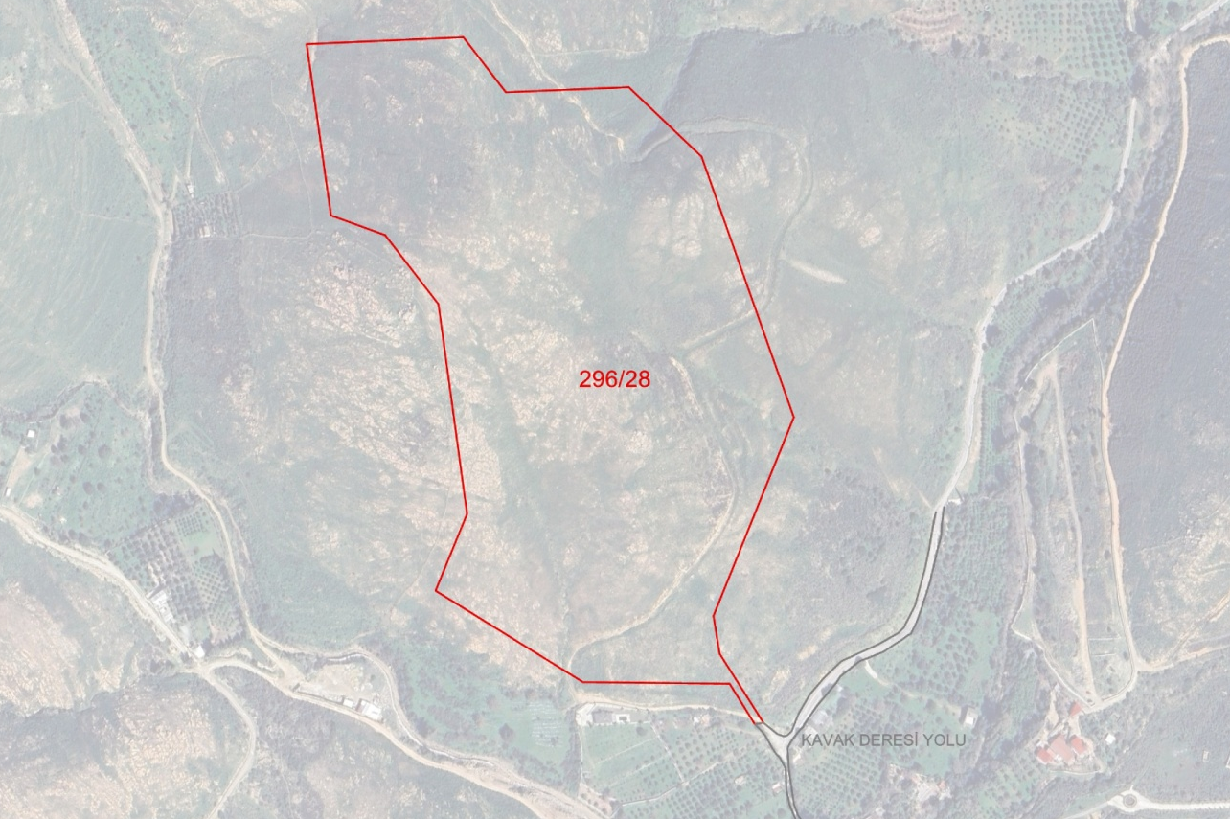
Şekil 3: 296 Ada 28 Parselin Ulaşım Bağlantısı

MÜLKİYET BİLGİSİ
Planlama alanı, Muğla İli, Bodrum İlçesi, Dereköy Mahallesi sınırları içerisinde yer almaktadır. Alan, başlangıçta 296 ada 16 parsel numaralı, 235.804,71 m² yüzölçümlü ve vasfı mera olan taşınmaz içerisinde yer almakta iken; T.C. Muğla Valiliği İl Tarım ve Orman Müdürlüğü’nün 14.11.2025 tarihli ve 21928575 sayılı yazısında belirtildiği üzere, Novus Grup Yatırım Enerji Üretim Anonim Şirketi tarafından gerçekleştirilmesi planlanan Bodrum 1 Güneş Enerji Santrali (GES) projesi kapsamında, söz konusu 296 ada 16 parselin 146.970,97 m² büyüklüğündeki kısmı 4342 sayılı Mera Kanununun 14. Maddesinin (ğ) maddesi kapsamında "ön lisans süresi içerisinde tahsis amacı değiştirilen mera alanı üzerinde herhangi bir faaliyette bulunulmaması ve alınacak lisans belgesinin 28.03.2026 süresi sonu itibariyle İl Mera Komisyonuna sunulması koşuluyla"; tahsis amacı değişikliği uygun görülmüştür.
Planlanan Bodrum 1 GES projesi kapsamında, 4342 sayılı Mera Kanunu’nun 14. maddesinin (ğ) bendi gereğince söz konusu alanın “GES Elektrik Üretim Tesisi” olarak kullanılmak üzere tahsis amacı değişikliği gerçekleştirilmiş ve bu kapsamda 296 ada 16 parselden ayrılan 146.970,97 m² büyüklüğündeki kısım 296 ada 28 parsel olarak tescil edilmiştir.

DEPREMSELLİK
Muğla ili, Türkiye Deprem Tehlike Haritası verilerine göre genel olarak orta ve yüksek deprem tehlikesi kuşağında yer almaktadır. İl genelindeki sismik tehlike, Batı Anadolu graben sisteminin etkisi altında gelişen aktif tektonik rejimden kaynaklanmaktadır. Bölge, Ege Graben Sistemi, Gökova Fay Zonu, Bodrum Açığı Fayı ve Karaada Fayları gibi önemli tektonik unsurların etkisi altındadır.
Bodrum yarımadasında geçmişten günümüze çok sayıda orta büyüklükte deprem kaydedilmiş olup, özellikle Gökova Körfezi ve Bodrum Açıkları aktif sismisiteye sahip alanlar arasında bulunmaktadır. Nitekim 21 Temmuz 2017 tarihinde Gökova Körfezi'nde meydana gelen Mw 6.6 büyüklüğündeki deprem, Bodrum ve çevresinde hissedilmiş ve bölgedeki mevcut tektonik aktivitenin önemini bir kez daha ortaya koymuştur.
Planlama alanının bulunduğu Dereköy Mahallesi ve yakın çevresi, doğrudan bir fay hattı üzerinde yer almamakla birlikte, Gökova Fay Sistemi’nin etkilediği bölgesel sismik alan içerisinde bulunmaktadır. Bu nedenle, yapılaşma ve enerji üretim tesisleri açısından deprem güvenliği dikkate alınması gereken bir parametredir.
AFAD'ın Türkiye Deprem Tehlike Haritasına göre Bodrum ilçesi genelinde PGA (Peak Ground Acceleration) değerleri yaklaşık 0,40–0,50 g aralığına ulaşmakta olup, ilçe “yüksek deprem tehlikesi” sınıfındadır. Bu değerler, sahadaki zemin özellikleri, jeoteknik parametreler ve yerel zemin davranışları ile birlikte ele alındığında, planlamaya konu depolamalı Güneş Enerjisi Santrali uygulamalarında deprem yönetmeliklerine tam uyum gerekliliğini ortaya koymaktadır.
Sonuç olarak, Muğla–Bodrum bölgesinde deprem riski bölgesel tektonik rejime bağlı olarak yüksek kabul edilmekte olup, planlama alanında gerek üstyapı elemanları gerekse enerji üretim ve depolama sistemleri açısından Türkiye Bina Deprem Yönetmeliği (TBDY 2018) ve ilgili mühendislik standartlarına uygun tasarım ve uygulama süreçlerinin yürütülmesi zorunludur.
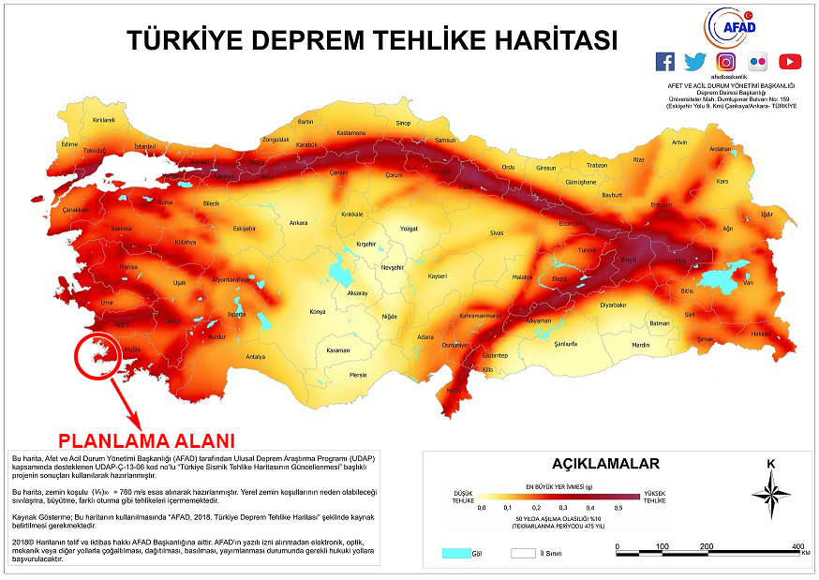
Şekil 4: Türkiye Depremsellik Haritası

ÖNLİSANS
Önlisans, 6446 sayılı Elektrik Piyasası Kanunu ve ilgili mevzuat hükümleri uyarınca, Enerji Piyasası Düzenleme Kurulu’nun 28.09.2023 tarihli ve 12093-17 sayılı Kararı ile Bodrum 1 Depolamalı Güneş Enerjisi Santrali (DGES) tesisi için Novus Grup Yatırım Enerji Üretim Anonim Şirketi’ne verilmiştir.
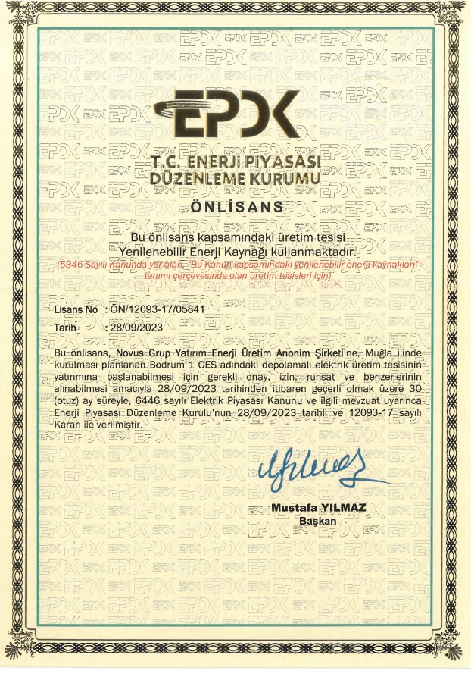
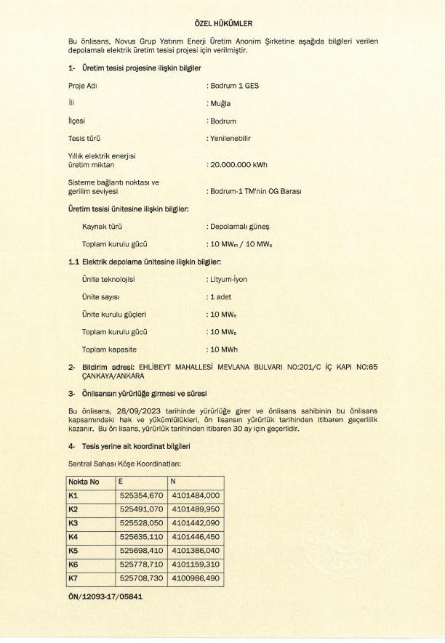
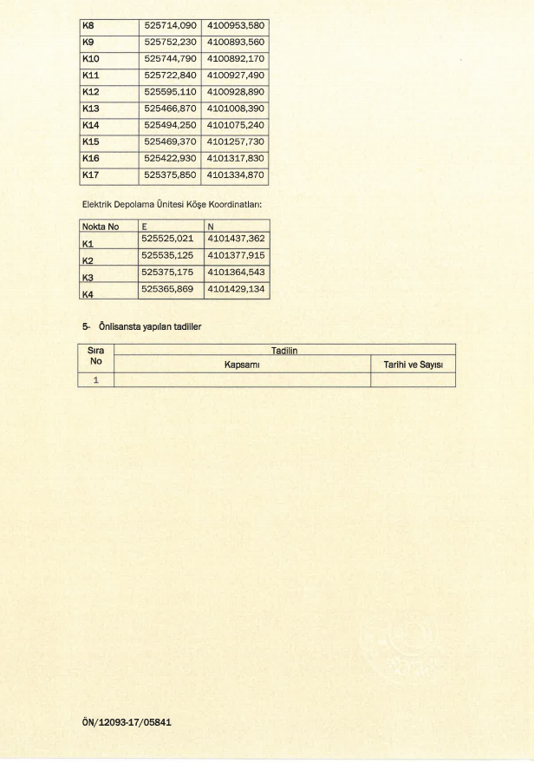


ÇEVRESEL ETKİ DEĞERLENDİRME (ÇED) KARARI
29.07.2022 tarih ve 31907 sayılı Resmi Gazete'de yayımlanarak yürürlüğe giren Çevresel Etki Değerlendirmesi Yönetmeliği'nin 14. maddesi gereğince; "BODRUM-1 GÜNEŞ ENERJİ SANTRALÍ (10 MWe/10 MWm) VE ELEKTRİK DEPOLAMA TESİSİ (10 MWc/10 MWh) (Santral Alanı: 14,686 Ha)" projesi hakkında "Çevresel Etki Değerlendirmesi Olumlu" kararı verilmiştir.
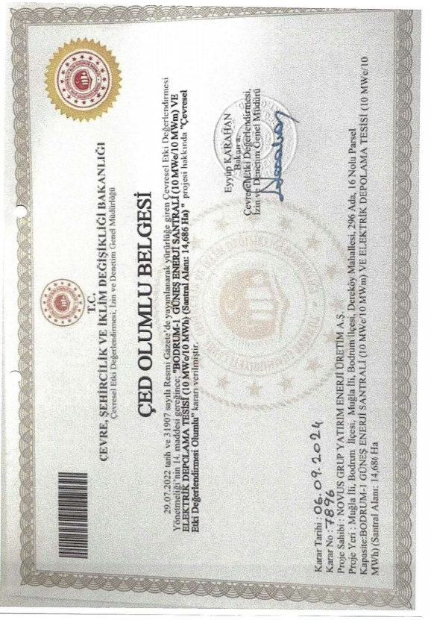

KURUM GÖRÜŞLERİ
Muğla İli, Bodrum İlçesi, Dereköy Mahallesi, 296 Ada, 28 Nolu Parsel sınırları içerisinde yer alan "Bodrum-1 Güneş Enerji Santralí (10 Mwe/10 Mwm) Ve Elektrik Depolama Tesisi (10 MWc/10 MWh)" amacıyla hazırlanan imar planları kapsamında ilgili kamu kurum ve kuruluşlarından imar planına esas görüşler alınmış olup, söz konusu kurum görüşleri rapor eki CD içerisinde yer almaktadır.

İMAR PLANINA ESAS JEOLOJİK - JEOTEKNİK ETÜT RAPORU
11.02.2026 tarihinde onaylanan Muğla İli, Bodrum İlçesi, Dereköy Mahallesi İçerisinde Yer Alan, 14.70 Ha Alanın İmar Planına Esas Jeolojik-Jeoteknik Etüt Raporu 13. SONUÇ VE ÖNERİLER başlığı şu şekildedir:
1. Bu raporun amacı; Muğla İli, Bodrum İlçesi, Dereköy Mah., 4 adet 1/1000 ölçekli N18-C-16-C-3-A, N18-C-16-C-3-D, N18-C-16-C-4-B, N18-C-16-C-4-C nolu hâlihazır paftalarda sınırları belirtilen yaklaşık 14.70 Ha’lık yüz ölçüme sahip alanın İmar Planına Esas Jeolojik-Jeoteknik Etüt çalışması olup inceleme alanının yerleşime uygunluk değerlendirilmesinin yapılması ve imar planı çalışmasına girdi oluşturacak parametrelerin üretilmesi amaçlanmıştır.
17. Yapılan arazi gözlemleri, jeolojik veriler, litolojik yapı, sondaj-jeofizik çalışmalar, laboratuvar deneyleri, jeoteknik parametreler ve depremsellik özellikleri ile elde edilen veriler ışığında inceleme alanlarının yerleşime uygunluk değerlendirmesi 1 kategoride değerlendirilmiştir.
Önlemli Alanlar 2.3 (ÖA-2.3): Önlem Alınabilecek Nitelikte Heyelan ve Kaya Düşmesi (Kompleks Hareket) Sorunlu Alanlar
İnceleme alanının Jeolojisini Neojen yaşlı BODRUM VOLKANİTLERİ (Tmb) formasyona ait BEJ, SARI, AÇIK KAHVERENGI, YER YER KIZIL KAHVERENGI, PARÇALI, TÜF VE AGLOMERA GEÇIŞLI, ORTA DERECEDE AYRIŞMIŞ, ÇOK ZAYIF KALITEDE, TRAKIANDEZIT birimler oluşturmaktadır. İnceleme alanının topoğrafik eğimi %%20-30, %30-40, %40-50 ve %50-60 arasında değişmektedir.
BODRUM VOLKANİTLERİ (Tmb) Formasyona ait birim kaya birim olduğu için şişme beklenmemektedir.
Neojen yaşlı BODRUM VOLKANİTLERİ (Tmb) formasyona ait kaya birimler RQD’ye göre orta ayrışmış kayaç, nokta yüklemeye göre orta dayanımlı, yüksek dayanımlı ve çok yüksek dayanımlı kayaç grubundadır.
MTA Heyelan Envanteri Haritasında inceleme alanında aktif/eski heyelan, kütle hareketi bulunmamaktadır. Ancak inceleme alanında eğim genel olarak yüksek olduğundan, yapılacak kazı çalışmaları sonucunda oluşacak şevlerde stabilite problemleri ile karşılaşılabilinecektir. inceleme alanında kompleks kütle hareketleri sorunları gözlenmiştir. Elde edilen veriler doğrultusunda inceleme alanın da heyelan ve kaya düşmesi (kompleks hareket) sorunlarının meydana gelebileceği alana yönelik meydana gelebilecek heyelan ve kaya düşmesi vb kompleks kütle hareketleri sorunlarının mühendislik önlemleri ile önlenebileceği kanaatine varıldığından bu alanlar yerleşime uygunluk açısından Önlem Alınabilecek Nitelikte Heyelan ve Kaya Düşmesi (Kompleks Hareket) Sorunlu Alanlar olarak değerlendirilmiş ve yerleşime uygunluk haritasında ÖA-2.3 simgesi ile gösterilmiştir.
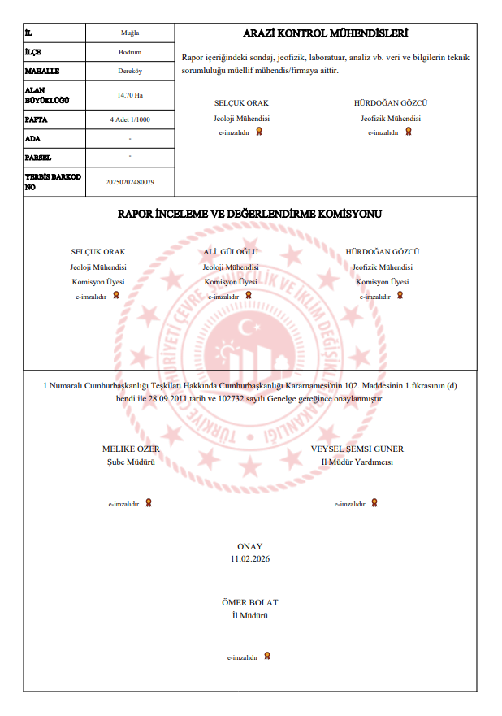
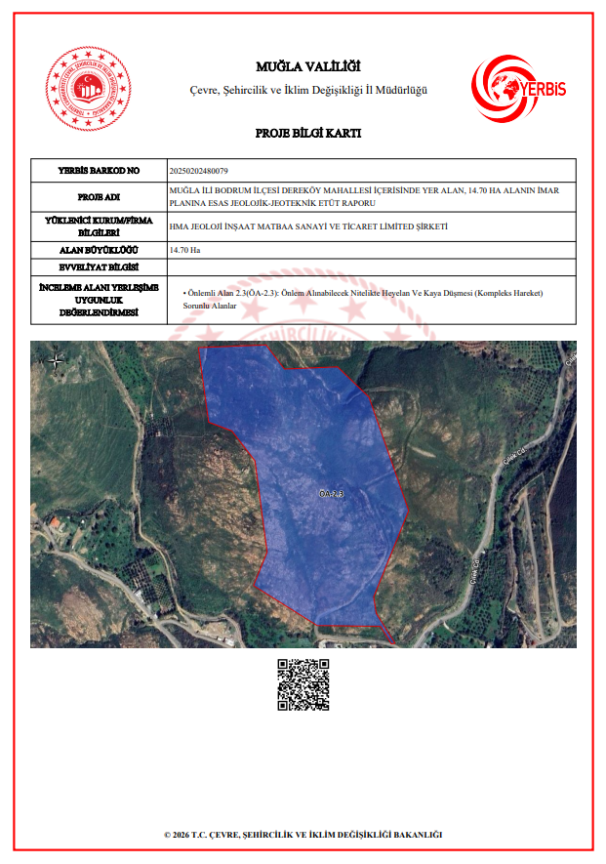
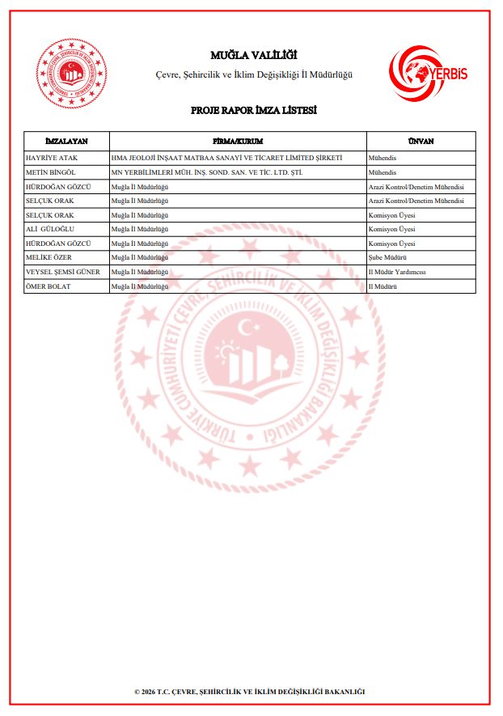

PLAN TEKLİFİNİN AMACI, GEREKÇESİ VE PLAN KARARLARI

PLAN TEKLİFİNİN AMACI
Muğla İli, Bodrum İlçesi, Dereköy Mahallesi 296 ada 28 parsel üzerinde kurulması planlanan 10 MWe/10 MWm kurulu gücündeki Güneş Enerjisi Santrali (GES) ile 10 MWe/10 MWh kapasiteli Elektrik Depolama Tesisi için gerekli alanın imar planı kararları ile uyumlu hale getirilmesi, tesisin mekânsal yerleşim kararlarının belirlenmesi ve yatırımın mevzuata uygun şekilde hayata geçirilmesine olanak sağlanması plan teklifinin temel amacını oluşturmaktadır.
Plan teklifi; Türkiye’nin 2053 net sıfır emisyon hedefi doğrultusunda yenilenebilir enerji üretiminin artırılması, enerji arz güvenliğinin güçlendirilmesi ve özellikle turizm yoğunluğu nedeniyle dönemsel talep artışının yaşandığı Bodrum Yarımadası’nda elektrik ihtiyacının sürdürülebilir, güvenli ve kesintisiz biçimde karşılanmasına katkı sağlanması gerekçelerine dayanmaktadır.
Ayrıca, 4342 sayılı Mera Kanunu kapsamında 296 ada 16 parselden tahsis amacı değiştirilerek 146.970,97 m² büyüklüğünde 296 ada 28 parselin oluşturulmuş olması, planlama alanının enerji üretim tesisine yönelik olarak müstakil bir taşınmaz niteliği kazanmasını sağlamış; bu durum plan kararlarının uygulanabilirliğini güçlendiren mekânsal ve hukuki bir zemin oluşturmuştur.
Planlama alanının GES kurulumu açısından elverişli topografik özelliklere sahip olması ve mevcut enerji iletim altyapısına yakın konumda bulunması da yer seçimine ilişkin teknik gerekçeleri teşkil etmektedir.
Bu kapsamda plan teklifi; kamu yararı doğrultusunda yenilenebilir enerji üretimine katkı sağlanması, depolama teknolojileri aracılığıyla şebeke istikrarının desteklenmesi ve mevzuata uygun yer seçiminin plan kararları ile bütünleştirilmesi amacı ve gerekçesiyle hazırlanmıştır.

1/1000 ÖLÇEKLİ UYGULAMA İMAR PLANI TEKLİFİ
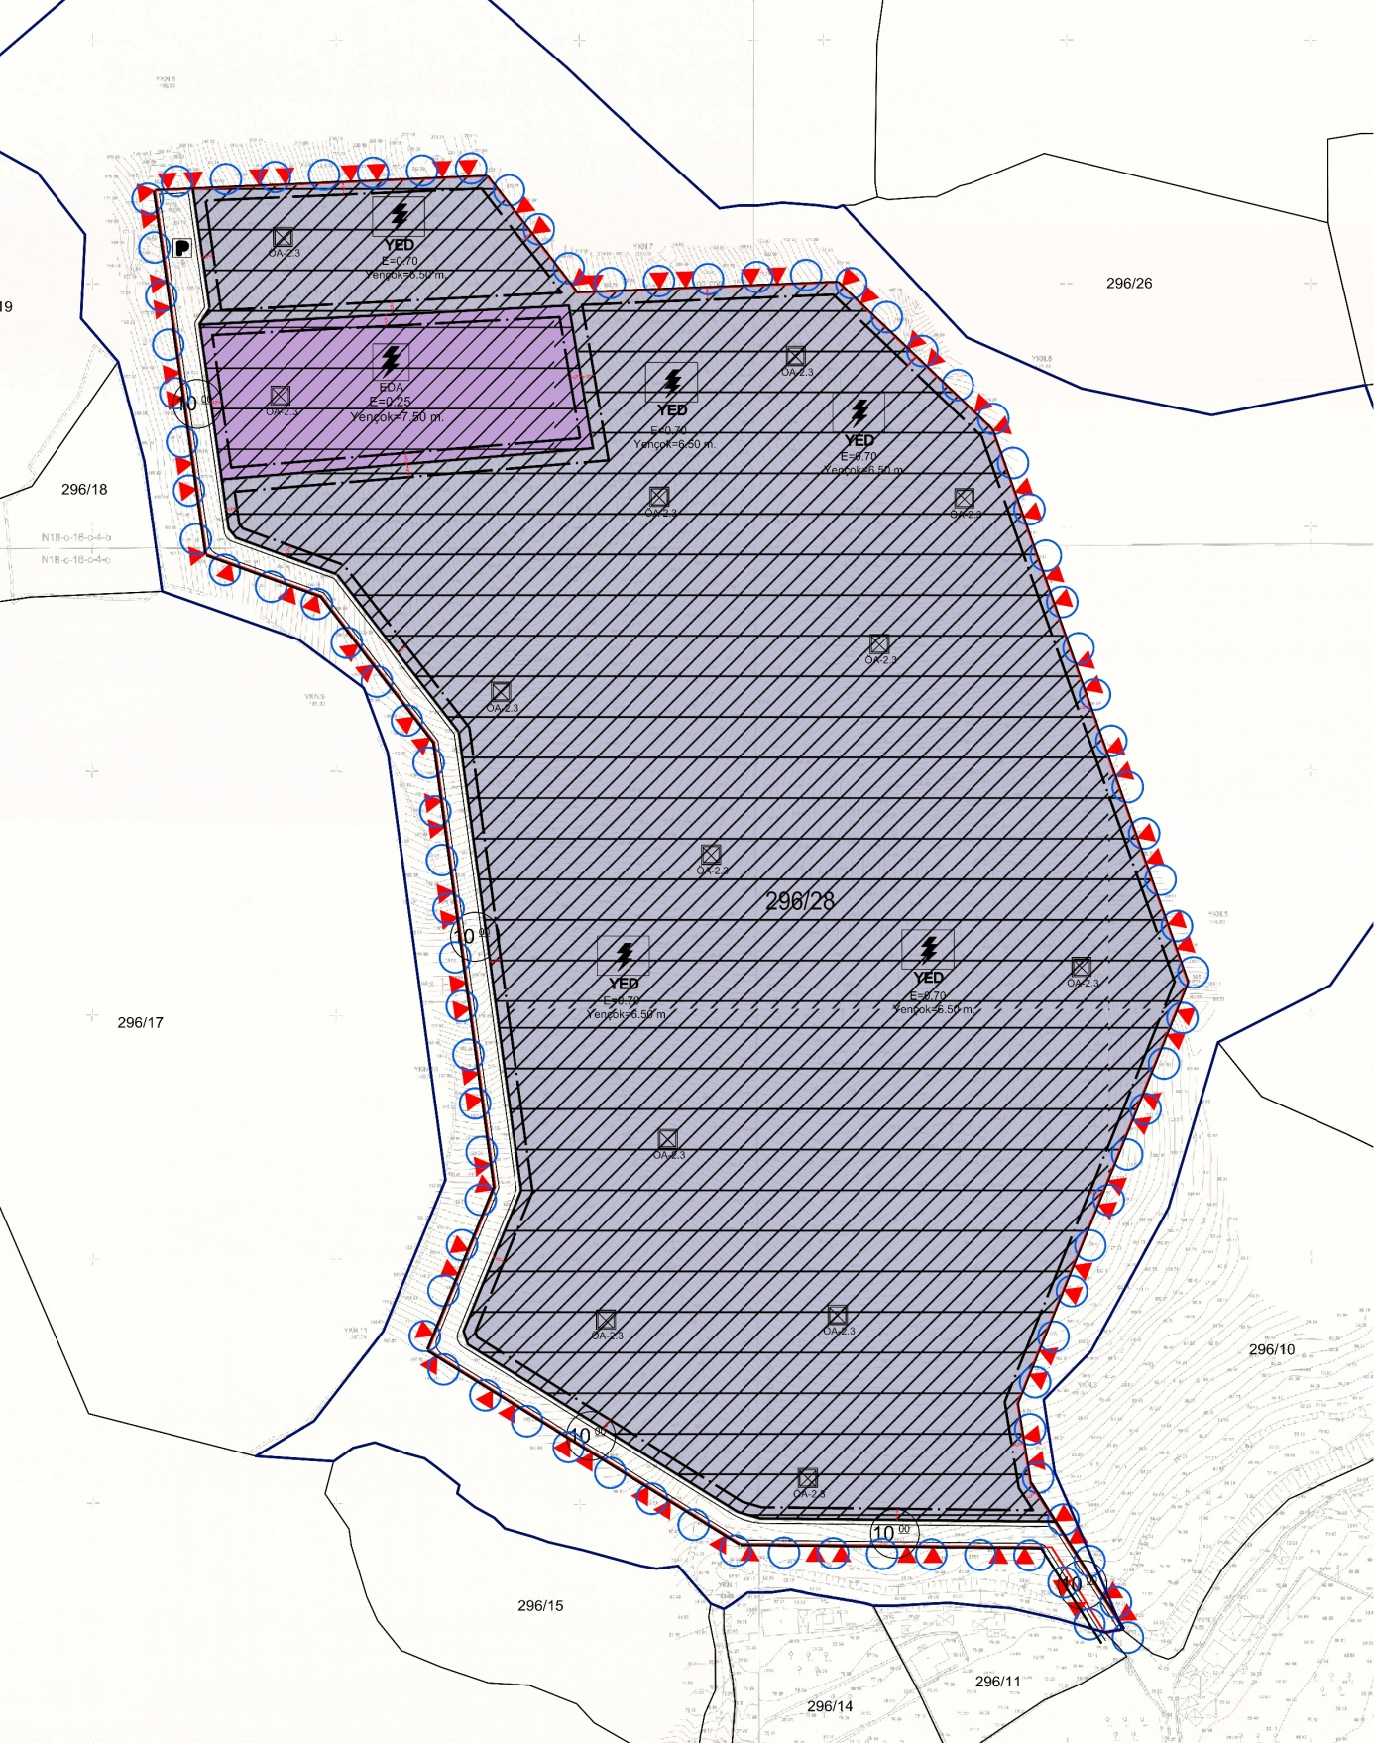
Şekil 5: 1/1000 Ölçekli Uygulama İmar Planı Teklifi

